**«Как развивать усидчивость у ребенка»**

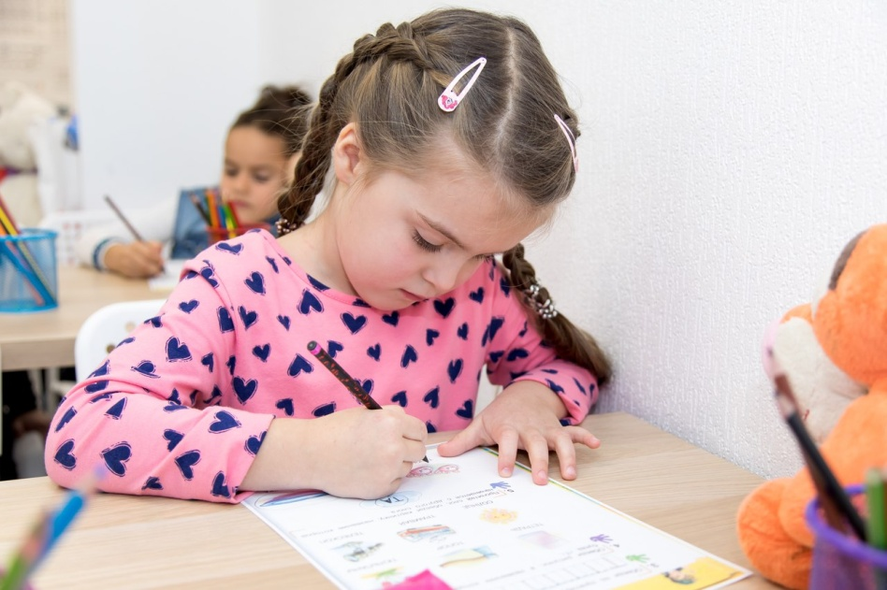

Что такое усидчивость и зачем ее развивать?

Усидчивостью называют умение человека концентрировать внимание на какой-либо деятельности. Для приобретения этой способности нужны усилия воли, желание идти к поставленной цели, сдержанность и дисциплинированность. Ни один младенец не появляется на свет с таким набором качеств. Они вырабатываются постепенно в процессе взросления, требуют стимуляции, воздействия со стороны родителей и педагогов.

Ребенок, не умеющий концентрироваться на объекте или действии, плохо воспринимает информацию, не получает знаний и навыков, которые пригодятся в начальной школе. Впоследствии это отражается на качестве учебы, уровне образованности и последующей успешности в жизни.

Как определить, что ребенок неусидчив?

Нормой считается, если дошкольник 6 лет может не отвлекаясь проводить около 30 минут, работая над логическими задачами и программами по подготовке к школе.

Методика развития усидчивости у дошкольников

Умение сосредоточиться нередко зависит от темперамента или наследственности. Бывает так, что повзрослевшие непоседы чудным образом превращаются в ответственных школьников, но в большинстве случаев проблема требует решения посредством систематических упражнений. Результат не появится через несколько дней, выработка новых навыков – процесс постепенный и достаточно длительный.

1) Организация режима дня и личный пример

Не стоит мечтать об усидчивом и дисциплинированном ребенке, если члены семьи не являются предметом подражания. Бесполезно рассказывать, как важно доводить до завершения начатое дело и соблюдать распорядок дня, если перед глазами он видит совсем другие примеры: папа бросает на полпути ремонт какой-то техники, мама не выпускает из рук мобильный телефон, даже когда варит суп. Ориентируясь на старших, ребенок быстро поймет, что правила можно не выполнять.

Подъем, отбой, прием пищи, развлечения должны проходить приблизительно в одно и то же время. Соблюдения режима способствует привитию навыков самодисциплины и хорошему настроению. Занятия лучше проводить утром после завтрака или во второй половине дня. Необходимым атрибутом является прогулка, в течение которой дошкольник насытится свежим воздухом и выплеснет переизбыток энергии в ходе подвижных игр. В плохую погоду выход на улицу заменяется физминуткой или танцами в хорошо проветренной комнате.

2) Создание оптимальных условий

Удобное положение имеет большое значение для ребенка. Ему не захочется слушать книгу, собирать части конструктора или рисовать, если он сидит на неудобном стуле при недостаточном освещении. Испытывая дискомфорт, он будет отвлекаться, чтобы поменять положение или улучшить обзор. Стол – это место, где можно лепить, строить, раскрашивать. При правильном выборе мебели столешница должна располагаться на 2 – 3 см. ниже уровня груди, чтобы ребенок сумел спокойно опереться локтями. Идеальным вариантом считаются экземпляры с наклоном поверхности и регуляцией высоты. Хороший стул помогает улучшить эффективность процесса и сохранить осанку, его высота зависит от роста.

Обязательным аксессуаром является настольная лампа, лучше, если конструкция будет регулируемой. Если ваша детка рисует и пишет правой рукой, то светильник должен стоять с левой стороны, если дошкольник левша – справа. В темное время суток нужно включать дополнительные приборы с мягким равномерным светом. Чтобы ребенок мог сосредоточиться, необходимо устранить отвлекающие предметы и звуки: выключить музыку и телевизор, убрать из поля зрения гаджеты.

3) Упражнения для развития усидчивости

Прекрасно, если родители уже выявили у своего чада талант или тягу к какому-то роду занятий. Это может быть музыка, спорт или рисование. Но часто бывает детям сложно определить, что им больше по нраву. Предлагая различные виды творчества, проще выявить наклонности и выработать усидчивость. Существует несколько проверенных и эффективных методов:

Плоские и трехмерные пазлы, мозаика.

Рисование мелками, раскрашивание картинок и объемных фигур, поделки из бумаги, лепка из соленого теста и пластилина.

Чтение сказок с обсуждением текста и иллюстраций.

Логические задачи по поиску отличий, выявлению предметов одного цвета, формы, размера, эксперименты со счетными палочками.

Деревянные, магнитные, пластиковые конструкторы, создание картин и украшений из бусинок и бисера.

Совместное приготовление пищи, уборка игрушек, украшение дома к праздникам.

4) Поддержка и поощрение

Мнение родителей – самое важное для дошкольника. Он должен знать, что папе и маме небезразличны его достижения. Необходимо искренне хвалить за успехи и поддерживать при неудачах. В случаях, когда ребенок не может справиться с задачей, нужно одобрить его старания и оказать помощь. Хорошим стимулом считаются сладкие и приятные бонусы, получаемые за отличную работу. Выставка поделок на полке и дневник достижений отлично поднимают самооценку. Залогом эффективных занятий является принцип *«от меньшего к большему»*, начинайте с самых простых и коротких заданий, постепенно увеличивая сложность и время.

5) Тренировка внимания

Внимание, как и другие познавательные процессы *(память, воображение, мышление)* необходимо тренировать. Обязательно необходимо фиксировать результаты, например, при выполнении одного и того же задания, чтобы ребенок мог видеть свои результаты. Например, задание *«Найди и зачеркни»*. Дать ребенку текст, написанный крупным печатным шрифтом и попросить зачеркнуть за 1 минуту как можно больше букв *«А»*. Посчитать количество правильно зачеркнутых букв и записать, через день повторить и т. д. Проводить такое задание 5-6 раз, потом усложнять.

При комплексном подходе к проблеме и выполнении рекомендаций очень скоро будет повод отметить первые результаты. Не стоит останавливаться на достигнутом, и впоследствии любимое чадо поразит вас своими успехами и целеустремленностью.

Подготовила педагог-психолог МАДОУ №524

Шатунова Е.Л.